## **向心力**

一、向心力

1.定义：做匀速圆周运动的物体所受的合力总指向圆心，这个指向圆心的力叫作向心力.

2.方向：始终沿着半径指向圆心.

3.作用：只改变速度的方向，不改变速度的大小.

4.向心力是根据力的作用效果命名的，它由某个力或者几个力的合力提供.

5.表达式：

(1)*F*n＝*m*

(2)*F*n＝*mω*2*r*.

二、变速圆周运动和一般的曲线运动

1.变速圆周运动的合力：变速圆周运动的合力产生两个方向的效果，如图所示.

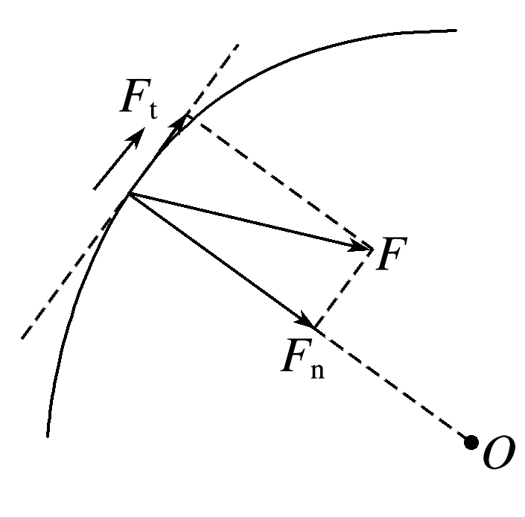

图

(1)跟圆周相切的分力*F*t：改变线速度的大小.

(2)指向圆心的分力*F*n：改变线速度的方向.

2.一般的曲线运动的处理方法

(1)一般的曲线运动：运动轨迹既不是直线也不是圆周的曲线运动.

(2)处理方法：可以把曲线分割为许多很短的小段，每一小段可以看作圆周运动的一部分，分析质点经过曲线上某位置的运动时，可以采用圆周运动的分析方法来处理.

### 知识点一：实验：探究向心力的大小与半径、角速度、质量的关系

探究方案一　用绳和沙袋定性研究

1.实验原理

如图(a)所示，绳子的一端拴一个小沙袋(或其他小物体)，将手举过头顶，使沙袋在水平面内做匀速圆周运动，此时沙袋所受的向心力近似等于绳对沙袋的拉力.

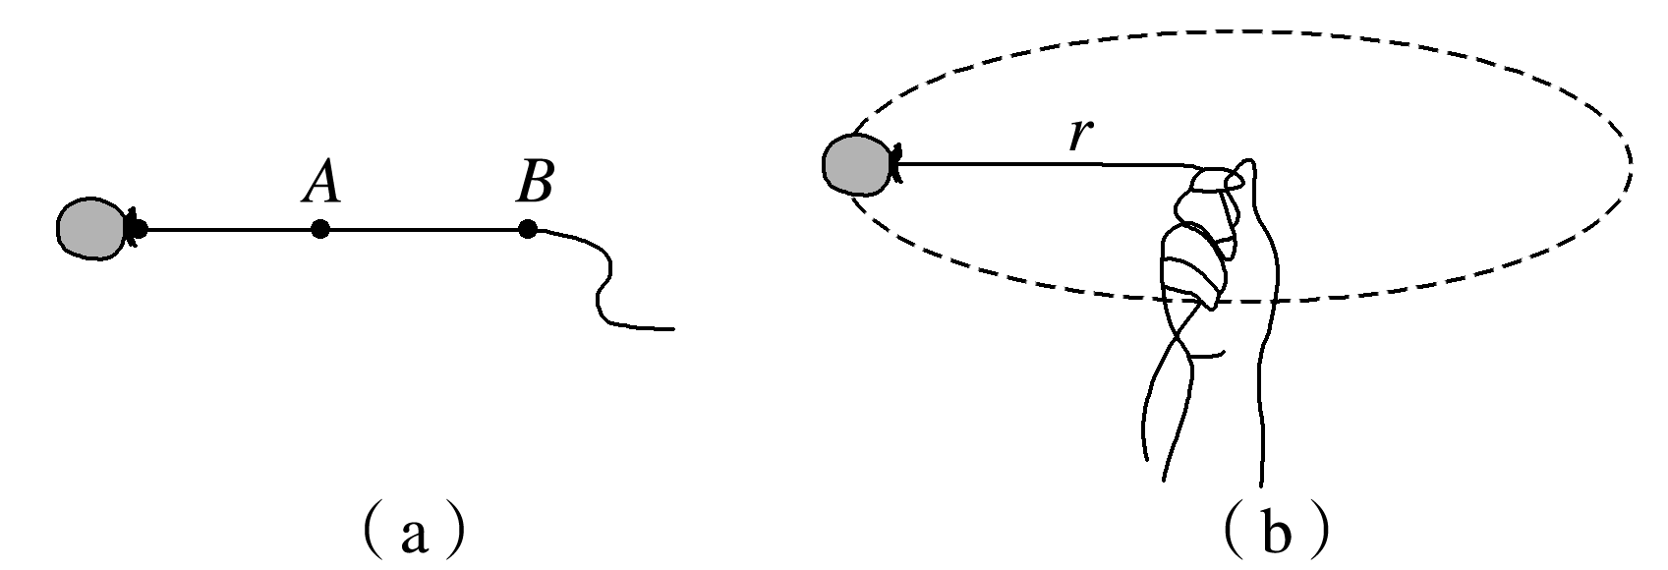

图

2.实验步骤

在离小沙袋重心40 cm的地方打一个绳结*A*，在离小沙袋重心80 cm的地方打另一个绳结*B*.同学甲看手表计时，同学乙按下列步骤操作：

操作一　手握绳结*A*，如图(b)所示，使沙袋在水平面内做匀速圆周运动，每秒转动1周.体会此时绳子拉力的大小.

操作二　手仍然握绳结*A*，但使沙袋在水平面内每秒转动2周，体会此时绳子拉力的大小.

操作三　改为手握绳结*B*，使沙袋在水平面内每秒转动1周，体会此时绳子拉力的大小.

操作四　手握绳结*A*，换用质量较大的沙袋，使沙袋在水平面内每秒转动1周，体会此时绳子拉力的大小.

(1)通过操作一和二，比较在半径、质量相同的情况下，向心力大小与角速度的关系.

(2)通过操作一和三，比较在质量、角速度相同的情况下，向心力大小与半径的关系.

(3)通过操作一和四，比较在半径、角速度相同的情况下，向心力大小与质量的关系.

3.实验结论：半径越大，角速度越大，质量越大，向心力越大.

探究方案二　用向心力演示器定量探究

1.实验原理

向心力演示器如图所示，匀速转动手柄1，可使变速塔轮2和3以及长槽4和短槽5随之匀速转动.皮带分别套在塔轮2和3上的不同圆盘上，可使两个槽内的小球分别以几种不同的角速度做匀速圆周运动.小球做圆周运动的向心力由横臂6的挡板对小球的压力提供，球对挡板的反作用力，通过横臂的杠杆使弹簧测力套筒7下降，从而露出标尺8，根据标尺8上露出的红白相间等分标记，可以粗略计算出两个球所受向心力的比值.

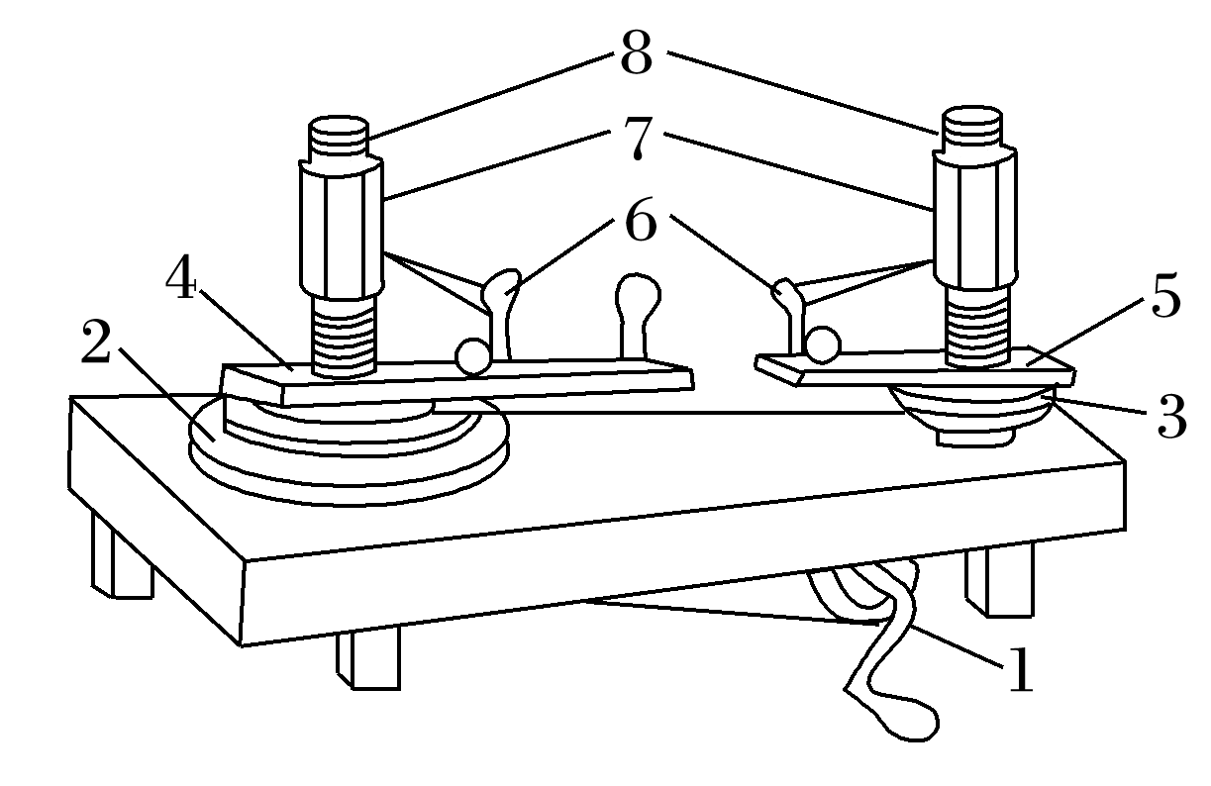

图

2.实验步骤

(1)皮带套在塔轮2、3半径相同的圆盘上，小球转动半径和转动角速度相同时，探究向心力与小球质量的关系.

(2)皮带套在塔轮2、3半径相同的圆盘上，小球转动角速度和质量相同时，探究向心力与转动半径的关系.

(3)皮带套在塔轮2、3半径不同的圆盘上，小球质量和转动半径相同时，探究向心力与角速度的关系.

探究方案三　利用力传感器和光电传感器探究

1.实验原理与操作

如图所示，利用力传感器测量重物做圆周运动的向心力，利用天平、刻度尺、光电传感器分别测量重物的质量*m*、做圆周运动的半径*r*及角速度*ω*.实验过程中，力传感器与DIS数据分析系统相连，可直接显示力的大小.光电传感器与DIS数据分析系统相连，可直接显示挡光杆挡光的时间，由挡光杆的宽度和挡光杆做圆周运动的半径，可得到重物做圆周运动的角速度.

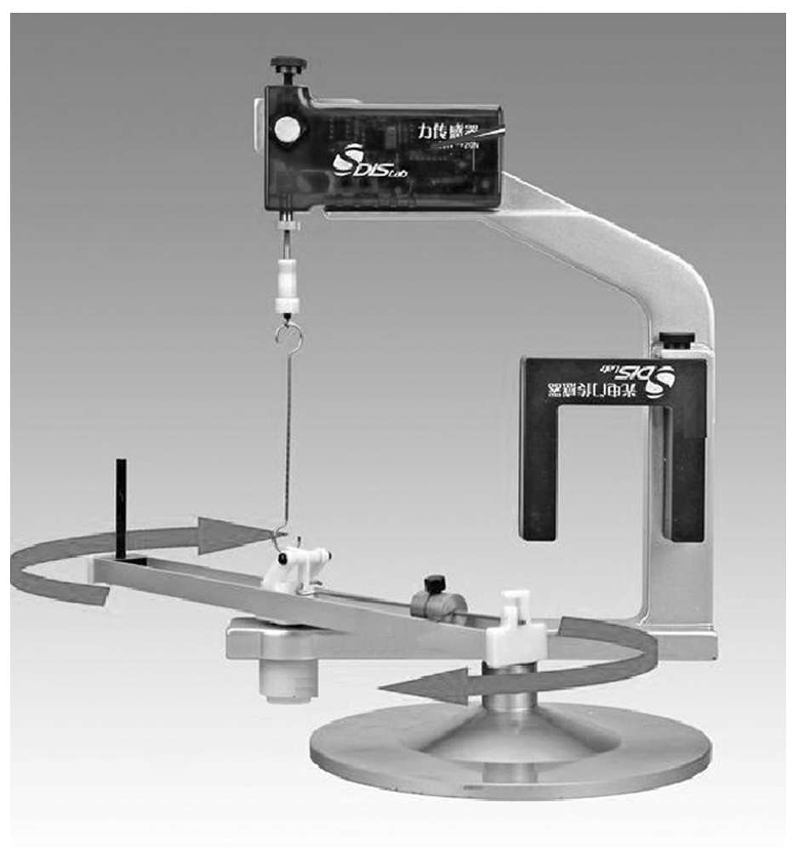

图

实验时采用控制变量法，分别研究向心力与质量、半径、角速度的关系.

2.实验数据的记录与分析

(1)设计数据记录表格，并将实验数据记录到表格中(表一、表二、表三)

①*m*、*r*一定(表一)

|  |  |  |  |  |  |  |
| --- | --- | --- | --- | --- | --- | --- |
| 序号 | 1 | 2 | 3 | 4 | 5 | 6 |
| *F*n |  |  |  |  |  |  |
| *ω* |  |  |  |  |  |  |
| *ω*2 |  |  |  |  |  |  |

②*m*、*ω*一定(表二)

|  |  |  |  |  |  |  |
| --- | --- | --- | --- | --- | --- | --- |
| 序号 | 1 | 2 | 3 | 4 | 5 | 6 |
| *F*n |  |  |  |  |  |  |
| *r* |  |  |  |  |  |  |

③*r*、*ω*一定(表三)

|  |  |  |  |  |  |  |
| --- | --- | --- | --- | --- | --- | --- |
| 序号 | 1 | 2 | 3 | 4 | 5 | 6 |
| *F*n |  |  |  |  |  |  |
| *m* |  |  |  |  |  |  |

(2)数据处理

分别作出*F*n－*ω*、*F*n－*r*、*F*n－*m*的图像，若*F*n－*ω*图像不是直线，可以作*F*n－*ω*2图像.

(3)实验结论：

①在质量和半径一定的情况下，向心力的大小与角速度的平方成正比.

②在质量和角速度一定的情况下，向心力的大小与半径成正比.

③在半径和角速度一定的情况下，向心力的大小与质量成正比.

## 例题精练

1．（荔湾区校级期中）一轻杆一端固定质量为m的小球，以另一端O为圆心，使小球在竖直面内做半径为R的圆周运动，如图所示，则（　　）

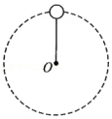

A．小球过最高点时，杆所受的弹力可以等于零

B．小球过最高点的最小速度是菁优网-jyeoo

C．小球过最高点时，重力一定大于杆对球的作用力

D．小球过最高点时，杆对球作用力一定跟小球所受重力方向相反

2．（仓山区校级期中）如图所示，放置在水平地面上的支架质量为M，支架顶端用细线拴着的摆球质量为m，现将摆球拉至水平位置，然后静止释放，摆球运动过程中支架始终不动，当摆球到达最低点时，支架对地面的压力为（重力加速度为g）（　　）

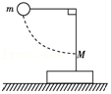

A．（m+M）g B．（2m+M）g C．（3m+M） g D．（6m+M）g

## 随堂练习

1．（海城市校级月考）质量为M的物体内有光滑圆形轨道，现有两个质量分别为m、m'的小滑块在竖直面上沿该圆形轨道做圆周运动，速度不为零，两滑块间用轻杆相连，且m＞m'。A、C分别为圆周的最高点和最低点，B、D点与圆心O在同一水平线上，两小滑块运动时，物体M在地面上静止不动，则物体M对地面的压力FN和地面对M的摩擦力Ff的有关说法中正确的是（　　）

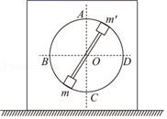

A．小滑块m在A点时，FN＞（M+m+m'）g，M与地面无摩擦力

B．小滑块m在B点时，FN＝Mg，M受地面摩擦力方向向右

C．小滑块m在C点时，FN＝（M+m+m'）g，M与地面无摩擦力

D．小滑块m在D点时，FN＝（M+m+m'）g，M受地面摩擦力方向向左

2．（重庆模拟）如图所示，两根长度不同的细线分别系有两个完全相同的小球，细线的上端都系于O点。设法让两个小球在同一水平面上做匀速圆周运动。已知L1跟竖直方向的夹角为60°，L2跟竖直方向的夹角为30°，下列说法正确的是（　　）

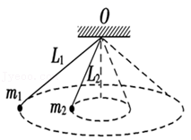

A．细线L1和细线L2所受的拉力大小之比为1：菁优网-jyeoo

B．小球m1和m2的角速度大小之比为菁优网-jyeoo：1

C．小球m1和m2的向心力大小之比为3：1

D．小球m1和m2的线速度大小之比为3菁优网-jyeoo：1

3．（南京月考）如图甲，小球用不可伸长的轻绳连接绕定点O在竖直面内做圆周运动，小球经过最高点的速度大小为v，此时绳子拉力大小为FT，拉力FT与速度的平方v2的关系如图乙所示，图像中的数据a和b以及重力加速度g都为已知量，不计空气阻力，以下说法正确的是（　　）

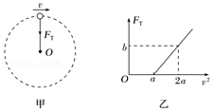

A．小球机械能可能不守恒

B．如果小球能完成竖直面内做圆周运动，最低点与最高点拉力大小之差与v无关

C．小球的质量等于菁优网-jyeoo

D．圆周轨道半径菁优网-jyeoo

4．（海城市校级月考）如图所示，两根长度相同的细线分别系有两个完全相同的小球，细线的上端都系于O点。设法让两个小球均在水平面上做匀速圆周运动。已知L1跟竖直方向的夹角为60°，L2跟竖直方向的夹角为30°，下列说法正确的是（　　）

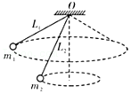

A．细线L1和细线L2所受的拉力大小之比为菁优网-jyeoo：1

B．小球m1和m2的角速度大小之比为3：1

C．小球m1和m2的向心力大小之比为1：3

D．小球m1和m2的线速度大小之比为3：l

## 知识点二：向心力的分析和公式的应用

一、向心力的理解及来源分析

导学探究

1.如图1所示，用细绳拉着质量为*m*的小球在光滑水平面上做匀速圆周运动.

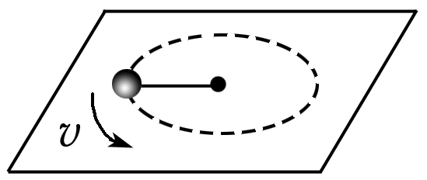

图1

(1)小球受哪些力作用？什么力提供了向心力？合力指向什么方向？

(2)若小球的线速度为*v*，运动半径为*r*，合力的大小是多少？

答案　(1)小球受到重力、支持力和绳的拉力，绳的拉力提供了向心力，合力等于绳的拉力，方向指向圆心.

(2)合力的大小*F*＝*m*.

2.若月球(质量为*m*)绕地球做匀速圆周运动，其角速度为*ω*，月地距离为*r*.月球受什么力作用？什么力提供了向心力？该力的大小、方向如何？

答案　月球受到地球的引力作用，地球对月球的引力提供了月球绕地球做圆周运动的向心力，其大小*F*n＝*mω*2*r*，方向指向地球球心.

知识深化

1.对向心力的理解

(1)向心力大小：*F*n＝*m*＝*mω*2*r*＝*m*2*r*.

(2)向心力的方向

无论是否为匀速圆周运动，其向心力总是沿着半径指向圆心，方向时刻改变，故向心力是变力.

(3)向心力的作用效果——改变线速度的方向.由于向心力始终指向圆心，其方向与物体运动方向始终垂直，故向心力不改变线速度的大小.

2.向心力的来源分析

向心力是根据力的作用效果命名的.它可以由重力、弹力、摩擦力等各种性质的力提供，也可以由它们的合力提供，还可以由某个力的分力提供.

(1)当物体做匀速圆周运动时，由于物体线速度大小不变，沿切线方向的合外力为零，物体受到的合外力一定指向圆心，以提供向心力.

(2)当物体做非匀速圆周运动时，其向心力为物体所受的合外力在半径方向上的分力，而合外力在切线方向的分力则用于改变线速度的大小.

二、匀速圆周运动问题分析

1.匀速圆周运动问题的求解方法

圆周运动问题仍属于一般的动力学问题，无非是由物体的受力情况确定物体的运动情况，或者由物体的运动情况求解物体的受力情况.

解答有关匀速圆周运动问题的一般方法步骤：

(1)确定研究对象、轨迹圆周(含圆心、半径和轨道平面).

(2)受力分析，确定向心力的大小(合成法、正交分解法等).

(3)根据向心力公式列方程，必要时列出其他相关方程.

(4)统一单位，代入数据计算，求出结果或进行讨论.

2.几种常见的匀速圆周运动实例

|  |  |  |  |
| --- | --- | --- | --- |
| 图形 | 受力分析 | 力的分解方法 | 满足的方程及向心加速度 |
|  |  |  | 或*mg*tan *θ*＝*mω*2*l*sin *θ* |
|  |  |  | 或*mg*tan *θ*＝*mω*2*r* |
|  |  |  | 或*mg*tan *θ*＝*mω*2*r* |
|  |  |  |  |

三、变速圆周运动和一般的曲线运动

导学探究

用绳拴一沙袋，使沙袋在光滑水平面上做变速圆周运动，如图5所示.

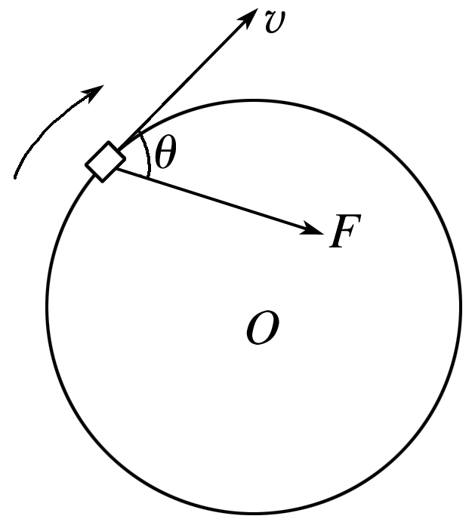

图5

(1)分析绳对沙袋的拉力的作用效果.

(2)沙袋的速度大小如何变化？为什么？

答案　(1)绳对沙袋的拉力方向不经过圆心，即不与沙袋的速度方向垂直，而是与沙袋的速度方向成一锐角*θ*，如题图所示，拉力*F*有两个作用效果，一是改变线速度的大小，二是改变线速度的方向.

(2)由于拉力*F*沿切线方向的分力与*v*一致，故沙袋的速度增大.

知识深化

1.变速圆周运动

(1)受力特点：变速圆周运动中合力不指向圆心，合力*F*产生改变线速度大小和方向两个作用效果.

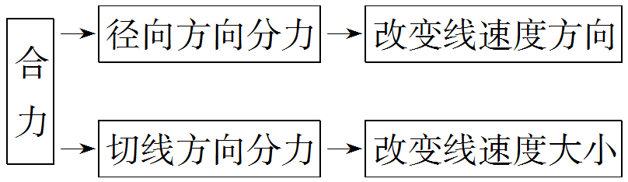

(2)某一点的向心力仍可用公式*F*n＝*m*＝*mω*2*r*求解.

2.一般的曲线运动

曲线轨迹上每一小段看成圆周运动的一部分，在分析其速度大小与合力关系时，可采用圆周运动的分析方法来处理.

(1)合外力方向与速度方向夹角为锐角时，速率越来越大.

(2)合外力方向与速度方向夹角为钝角时，力为阻力，速率越来越小.

## 例题精练

1．（泉州模拟）图甲为游乐场中一种叫“魔盘”的娱乐设施，游客坐在转动的魔盘上，当魔盘转速增大到一定值时，游客就会滑向盘边缘，其装置可以简化为图乙。若魔盘转速缓慢增大，则游客在滑动之前（　　）

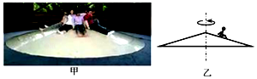

A．受到魔盘的支持力缓慢增大

B．受到魔盘的摩擦力缓慢增大

C．受到的合外力大小不变

D．受到魔盘的作用力大小不变

2．（安徽期中）将一平板折成如图所示形状，AB部分水平且粗糙，BC部分光滑且与水平方向成θ角，板绕竖直轴OO′匀速转动，放在AB板E处和放在BC板F处的物块均刚好不滑动，两物块到转动轴的距离相等，则物块与AB板的动摩擦因数为（　　）

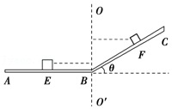

A．μ＝tanθ B．菁优网-jyeoo C．μ＝sinθ D．μ＝cosθ

## 随堂练习

1．（荔湾区校级月考）如图所示，一个菱形框架绕过其对角线的竖直轴匀速转动，在两条边上各套有一个质量均为m的小球A、B，转动过程中两小球相对框架静止，且到整直轴的距离相等，则下列说

法正确的是（　　）

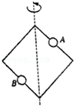

A．框架对球A的弹力方向一定垂直框架向上

B．框架对球B的弹力方向一定垂直框架向上

C．球A与框架间一定没有摩擦力

D．球B与框架间一定没有摩擦力

2．（荔湾区校级月考）游乐园的小型“摩天轮”在竖直平面内匀速转动，“摩天轮”上对称坐着质量相等的8位同学，某时刻甲、乙、丙、丁四位同学处在图示位置，甲同学位于最高点。则此时（　　）

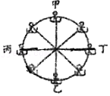

A．甲、乙同学线速度相同

B．丙、丁同学加速度相同

C．“摩天轮”对甲、乙同学的作用力大小相等

D．“摩天轮”对丙、丁同学的作用力大小相等

3．（金州区校级月考）如图所示，质量为m的物体与水平转台间的动摩擦因数为μ，物体与转轴相距R，随转台由静止开始转动。当转速增至某一值时，物体即将在转台上滑动，此时转台开始匀速转动。设物体的最大静摩擦力近似等于滑动摩擦力，则在整个过程中摩擦力对物体做的功是（　　）

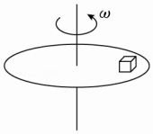

A．0 B．2μmgR C．菁优网-jyeoo D．2πμmgR

4．（河北）一半径为R的圆柱体水平固定，横截面如图所示。长度为πR、不可伸长的轻细绳，一端固定在圆柱体最高点P处，另一端系一个小球。小球位于P点右侧同一水平高度的Q点时，绳刚好拉直。将小球从Q点由静止释放，当与圆柱体未接触部分的细绳竖直时，小球的速度大小为（重力加速度为g，不计空气阻力）（　　）

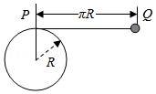

A．菁优网-jyeoo B．菁优网-jyeoo C．菁优网-jyeoo D．2菁优网-jyeoo

# 综合练习

**一．选择题（共15小题）**

1．（长安区校级月考）如图所示为一直径d＝菁优网-jyeoom、高h＝菁优网-jyeoom的圆桶，圆桶内壁和底面光滑，一长为L＝1m的绳子上端固定在上底面圆心O处，下端连着质量为m的小球，当把绳子拉直时，绳子与竖直方向的夹角θ＝30°，此时小球静止于下底面上。现让圆桶和小球以一定角速度ω绕中心轴旋转，小球与圆桶保持相对静止，已知圆桶底面、内壁对小球的弹力分别为FN1和FN2，绳子拉力为FT，重力加速度为g，则下列说法正确的是（　　）

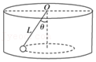

A．当ω＝菁优网-jyeoo时，FN1＝0，FN2＝0，FT＞mg

B．当ω＝菁优网-jyeoo时，FN1≠0，FN2＝0，FT＞mg

C．当ω＝菁优网-jyeoo时，FN1＝0，FN2≠0，FT＝mg

D．当ω＝菁优网-jyeoo时，FN1＝0，FN2≠0，FT＞mg

2．（洪山区校级月考）有一种被称为“魔力陀螺”的玩具如图甲所示，陀螺可在圆轨道外侧旋转而不脱落，好像轨道对它施加了魔法一样，它可等效为一质点在圆轨道外侧运动模型，如图乙所示。在竖直平面内固定的强磁性圆轨道半径为R，A、B两点分别为轨道的最高点与最低点。质点沿轨道外侧做完整的圆周运动，受圆轨道的强磁性引力始终指向圆心O且大小恒为F，当质点以速率v＝菁优网-jyeoo通过A点时，对轨道的压力为其重力的7倍，不计摩擦和空气阻力，质点质量为m，重力加速度为g，则（　　）

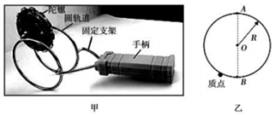

A．强磁性引力的大小F＝7mg

B．质点在A点对轨道的压力小于在B点对轨道的压力

C．只要质点能做完整的圆周运动，则质点对A、B两点的压力差恒为5mg

D．若强磁性引力大小为2F，为确保质点做完整的圆周运动，则质点通过B点的最大速率为菁优网-jyeoo

3．（濠江区校级期中）如图所示，一个内壁光滑的圆锥筒，其轴线垂直于水平面，圆锥筒固定在水平地面不动。有两个质量均为m的小球A和小球B紧贴着筒内壁在水平面内做匀速圆周运动，小球B所在的高度为小球A所在的高度一半。下列说法正确的是（　　）

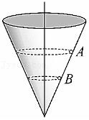

A．小球A、B所受的支持力大小之比为2：1

B．小球A、B所受的支持力大小之比为1：1

C．小球A、B的角速度之比为菁优网-jyeoo：1

D．小球A、B的线速度之比为2：1

4．（遵义期末）在修筑铁路时，弯道处的外轨会略高于内轨。如图所示，当火车以规定的行驶速度转弯时，内、外轨均不会受到轮缘的挤压。设此时的速度大小为v，重力加速度为g，两轨道所在面的倾角为θ，则（　　）

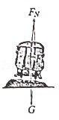

A．该弯道的半径r＝菁优网-jyeoo

B．当火车质量改变时，规定的行驶速度也要改变

C．当火车速率大于v时，内轨将受到轮缘的挤压

D．当火车速率小于v时，外轨将受到轮缘的挤压

5．（萍乡期末）将小车从如图所示凹形桥模拟器某一位置释放，小车经过最低点后滑向另一侧，此过程中托盘秤的最大示数为1.80kg。已知玩具小车质量为0.40kg，凹形桥模拟器质量为1.00kg，圆弧部分的半径为R＝0.20m，重力加速度大小取10m/s2，则此过程中小车通过最低点时的速度大小为（　　）

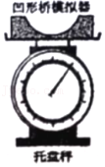

A．2m/s B．菁优网-jyeoom/s C．2菁优网-jyeoom/s D．菁优网-jyeoom/s

6．（涪城区校级期中）如图所示，在粗糙水平木板上放一个物块，使木板和物块一起在竖直平面内沿逆时针方向做匀速圆周运动，ab为水平直径，cd为竖直直径，在运动中木板始终保持水平，物块相对于木板始终静止，则（　　）

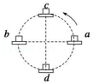

A．物块始终受到三个力作用

B．物块受到的合外力始终指向圆心

C．在c、d两个位置，物块所受支持力N相同，摩擦力f为零

D．在a、b两个位置物块所受摩擦力提供向心力，支持力N＝0

7．（荔湾区校级月考）如图所示，用一根长为l＝1m的细线，一端系一质量为m＝1kg的小球（可视为质点），另一端固定在一光滑锥体顶端，锥面与竖直方向的夹角θ＝37°，小球在水平面内绕锥体的轴做匀速圆周运动的角速度为2菁优网-jyeoorad/s，重力加速度g取10m/s2，sin37°＝0.6，cos37°＝0.8，下列说法正确的是（　　）

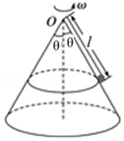

A．这时绳的拉力大小为12.5N

B．这时绳的拉力大小约为16.7N

C．这时缓慢增大小球的角速度，绳的拉力可能不变

D．这时缓慢增大小球的角速度，绳的拉力一定变大

8．（德州期末）“S路”曲线行驶是我国驾驶证考试中的一个项目。某次考试过程中，有两名学员分别坐在驾驶座和副驾驶座上，并且始终与汽车保持相对静止，汽车在弯道上行驶时可视作圆周运动，行驶过程中未发生打滑。如图所示，当汽车在水平“S路”图示位置处减速行驶时（　　）

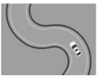

A．两名学员具有相同的线速度

B．两名学员具有相同的角速度

C．汽车受到的摩擦力与速度方向相反

D．坐在副驾驶上的学员受到汽车的作用力较大

9．（亳州期末）水平放置的光滑圆环，半径为R，AB是其直径。一质量为m的小球穿在环上并静止于A点，沿AB方向水平向右的风力大小恒为F＝mg，小球受到轻扰而开始运动，则下列说法正确的是（　　）

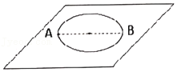

A．运动中小球对环的最大压力为菁优网-jyeoo

B．运动中小球对环的最大压力为菁优网-jyeoo

C．小球运动过程中的最大速度为菁优网-jyeoo

D．小球运动过程中的最大动能为菁优网-jyeoo

10．（洛川县校级月考）如图所示，“旋转秋千”中的两个座椅A、B质量相等，通过相同长度的缆绳悬挂在旋转圆盘上。不考虑空气阻力的影响，当旋转圆盘绕竖直的中心轴匀速转动时，下列说法正确的是（　　）

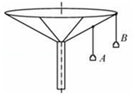

A．A的角速度比B的大

B．A的线速度比B的大

C．悬挂A、B的缆绳所受的拉力一样大

D．悬挂A的缆绳所受的拉力比悬挂B的小

11．（荆州月考）如图甲所示，陀螺可在圆轨道外侧旋转而不脱落，好像轨道对它施加了魔法一样，被称为“魔力陀螺”。它可等效为一质点在圆轨道外侧运动模型，如图乙所示。在竖直平面内固定的强磁性圆轨道半径为R，A．B两点分别为轨道的最高点与最低点。质点沿轨道外侧做完整的圆周运动，受圆轨道的强磁性引力始终指向圆心O且大小恒为F，当质点以速率v＝菁优网-jyeoo通过A点时，对轨道的压力为其重力的8倍，不计摩擦和空气阻力，质点质量为m，重力加速度为g，则（　　）

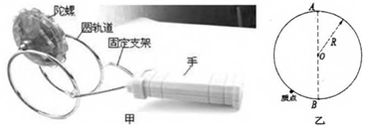

A．强磁性引力的大小F＝7mg

B．质点在A点对轨道的压力小于在B点对轨道的压力

C．只要质点能做完整的圆周运动，则质点对A，B两点的压力差恒为5mg

D．若磁性引力大小恒为2F，为确保质点做完整的圆周运动，则质点通过B点的最大速率为菁优网-jyeoo

12．（进贤县校级月考）如图所示，放于竖直面内的光滑金属细圆环半径为R，质量为m的带孔小球穿于环上，同时有一长为R的细绳一端系于球上，另一端系于圆环最低点，绳能承受的最大拉力为2mg。重力加速度的大小为g，当圆环以角速度ω绕竖直直径转动时，下列说法错误的是（　　）

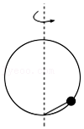

A．圆环角速度ω小于菁优网-jyeoo时，小球受到2个力的作用

B．圆环角速度ω等于菁优网-jyeoo时，细绳恰好伸直

C．圆环角速度ω等于菁优网-jyeoo时，细绳断裂

D．圆环角速度ω大于菁优网-jyeoo时，小球受到2个力的作用

13．（杭州期中）设计师设计了一个非常有创意的募捐箱。如图所示，O点为漏斗形口的圆心，某个硬币在募捐箱上类似于漏斗形的部位滚动很多圈之后，从下方的圆孔掉入募捐箱。硬币直径远小于漏斗形孔径。如果把硬币在不同位置的运动近似看成水平面内的匀速圆周运动，空气阻力和摩擦阻力忽略不计，则关于这枚硬币在a、b两处的说法正确的是（　　）

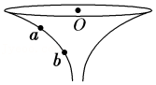

A．在a、b两处做圆周运动的圆心都为O点

B．向心力的大小Fa＝Fb

C．角速度的大小ωa＜ωb

D．线速度的大小va＞vb

14．（七里河区校级月考）汽车匀速率地行驶在如图所示凹凸路面上，则在A、B、C、D四点中，最易爆胎和最易腾空而起的点是（　　）

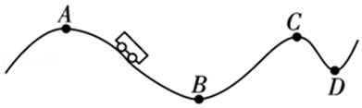

A．D与C B．C与B C．B与A D．A与D

15．（德州期中）如图所示为某学校学生以整齐的步伐跑操时的情景，对于恰好通过弯道的某一班级中的同学，下列说法正确的是（　　）

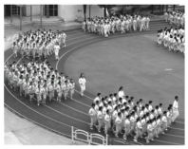

A．所有同学的线速度大小相等

B．所有同学的角速度大小相等

C．所有同学的向心加速度大小相等

D．所有同学的向心力大小相等

**二．多选题（共15小题）**

16．（沙坪坝区校级月考）如图所示，在竖直平面内固定两个很靠近的同心圆轨道，外圆内表面光滑，内圆外表面粗糙，一质量为m的小球从轨道的最低点以初速度v0向右运动，球的直径略小于两圆间距，球运动的轨道半径为R，不计空气阻力，下列说法正确的是（　　）

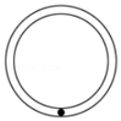

A．若小球至少能完成一个完整的圆周运动，则v0必须大于菁优网-jyeoo

B．若v0＝菁优网-jyeoo，则小球在整个运动过程中克服摩擦力做功等于菁优网-jyeoomgR

C．若小球在整个运动过程中机械能守恒，则v0一定大于等于菁优网-jyeoo

D．若小球第一次运动到最高点时对圆环的作用力为0.5mg，则小球在最低点对外圆环的压力一定为6.5mg

17．（龙岗区校级模拟）如图所示，半径为R的半球形容器固定在可以绕竖直轴旋转的水平转台上，转台转轴与过容器球心O的竖直线重合，转台以一定角速度ω匀速旋转。有两个质量均为m的小物块落入容器内，经过一段时间后，两小物块都随容器一起转动且相对容器内壁静止，两物块和球心O点的连线相互垂直，且A物块和球心O点的连线与竖直方向的夹角θ＝60°，已知重力加速度大小为g，则下列说法正确的是（　　）

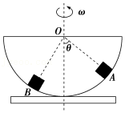

A．若A物块受到的摩擦力恰好为零，B物块受到的摩擦力的大小为菁优网-jyeoo

B．若A物块受到的摩擦力恰好为零，B物块受到的摩擦力的大小为菁优网-jyeoo

C．若B物块受到的摩擦力恰好为零，A物块受到的摩擦力的大小为菁优网-jyeoo

D．若B物块受到的摩擦力恰好为零，A物块受到的摩擦力的大小为菁优网-jyeoo

18．（蔡甸区校级模拟）内壁光滑、由绝缘材料制成的半径R＝菁优网-jyeoom的圆轨道固定在倾角为θ＝45°的斜面上，与斜面的切点是A，直径AB垂直于斜面，直径MN在竖直方向上，它们处在水平方向的匀强电场中。质量为m，电荷量为q的小球（可视为点电荷）刚好能静止于圆轨道内的A点，现对在A点的该小球施加一沿圆环切线方向的速度，使其恰能绕圆环完成圆周运动。g取10m/s2，下列对该小球运动的分析，正确的是（　　）

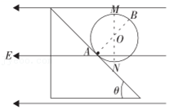

A．小球可能带负电

B．小球运动到 N 点时动能最大

C．小球运动到 B 点时对轨道的压力为 0

D．小球初速度大小为 10m/s

19．（枣庄期末）如图所示，质量为m的物块置于水平转台上，用长为l的轻质细绳跟竖直转轴相连，细绳与竖直转轴的夹角θ＝37°，此时细绳绷直但无拉力。物块与转台之间的动摩擦因数μ＝0.5，假设最大静摩擦力等于滑动摩擦力，重力加速度为g。让物块随转台由静止开始缓慢加速转动，则（　　）

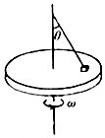

A．当角速度ω＝菁优网-jyeoo时，细绳中无拉力

B．当角速度ω＝菁优网-jyeoo时，细绳中有拉力

C．当角速度ω＝菁优网-jyeoo时，物块受到的摩擦力为零

D．当角速度ω＝菁优网-jyeoo时，物块受到的摩擦力不为零

20．（如皋市校级月考）如图所示，在匀速转动的水平转盘上，沿半径方向放着用细线相连的物体A和B，A和B质量都为m，它们位于圆心两侧，与圆心距离分别为RA＝r，RB＝2r，A、B与盘间的动摩擦因数μ相同。若最大静摩擦力等于滑动摩擦力，当圆盘缓慢加速到两物体恰要与圆盘发生相对滑动时，下列说法正确的是（　　）

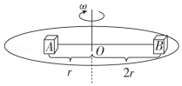

A．在加速过程中，A、B所受静摩擦力均一直增大

B．此时绳子张力为T＝3μmg

C．此时烧断绳子物体A仍将随盘一块转动

D．若将A沿半径方向向外移动一小段距离，A、B仍能与圆盘保持相对静止

21．（潍坊期中）两根长度不同的细线分别拴接质量不同的小球，两线的另一端固定在天花板的同一点上，若两球以相同的角速度在水平面内做匀速圆周运动，下列说法正确的是（　　）

A．质量大的球，绳与竖直方向的夹角小

B．质量小的球，绳与竖直方向的夹角大

C．接球的绳越长，绳与竖直方向的夹角越大

D．两小球位于同一水平面上

22．（湖北期末）如图所示，在竖直平面内有一固定的绝缘圆轨道，半径为R，在其圆心处固定一带电量为+Q的点电荷。有一质量为m、带电量为+q的小球（小球可视为质点且其所受重力小于其所受的库仑力）沿着轨道内侧做圆周运动，A、B两点分别是轨道的最高点和最低点，不计切摩擦和空气阻力，则（　　）

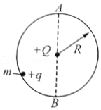

A．小球通过A点的最小速率为菁优网-jyeoo

B．小球以速率菁优网-jyeoo通过A点时，轨道对小球的作用力大小为k菁优网-jyeoo

C．若小球恰能沿轨道做完整的圆周运动，则小球在B点时的速率为菁优网-jyeoo

D．若小球恰能沿轨道做完整的圆周运动，则小球在B点时的速率为2菁优网-jyeoo

23．（鼓楼区校级期末）如图所示，长度为L的轻绳连着一个质量为m的小球，悬于O点，O点正下方P处有一个小钉子，刚开始让轻绳拉直，与竖直方向夹角为θ＝60°，将小球由静止释放，不考虑空气阻力，不计轻绳撞到钉子的机械能损失。已知重力加速度为g。下列说法正确的是（　　）

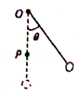

A．当小球摆到最低点时，轻绳撞到钉子瞬间前后，小球的角速度变大

B．当小球摆到最低点时，轻绳撞到钉子之前的瞬间，小球对绳的张力为2mg

C．钉子离悬点越近，当小球摆到最低点轻绳撞到钉子后，绳子越容易断

D．若轻绳撞到钉子后小球恰好能做完整的圆周运动，则轻绳撞到钉子瞬间前后小球的向心加速度之比为1：5

24．（龙岗区期末）如图所示是两个做圆锥摆运动的小球1、小球2，摆线跟竖直方向的夹角分别为53°和37°，两球做匀速圆周运动所在的水平面到各自悬点的距离之比为2：1，下列有关判断正确的是（　　）

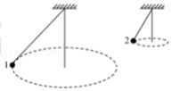

A．两球运动周期之比为菁优网-jyeoo：1

B．两球运动线速度之比为16：9

C．两球运动角速度之比为1：菁优网-jyeoo

D．两球运动向心加速度之比为16：9

25．（汕头一模）如图甲，固定在竖直面内的光滑圆形管道内有一小球在做圆周运动，小球直径略小于管道内径，管道最低处N装有连着数字计时器的光电门，可测球经过N点时的速率vN，最高处装有力的传感器M，可测出球经过M点时对管道作用力F（竖直向上为正），用同一小球以不同的初速度重复试验，得到F与vN2的关系图象如图乙，c为图象与横轴交点坐标，b为图象延长线与纵轴交点坐标，重力加速度为g，则下列说法中正确的是（　　）

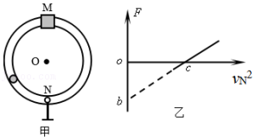

A．若小球经过N点时满足vN2＝c，则经过M点时对轨道无压力

B．当小球经过N点时满足vN2＝菁优网-jyeooc，则经过M点时对内管道壁有压力

C．小球做圆周运动的半径为菁优网-jyeoo

D．F＝﹣b表示小球经过N点时速度等于0

26．（4月份月考）如图所示，一个固定在竖直平面内的半圆形管道ABC，半圆形管道在最高点C通过很小的一段圆弧与倾角为30°的光滑斜面平滑连接，管道里有一个直径略小于管道内径的小球，小球在管道内做圆周运动，小球经过管道的C点时管道对小球的作用力大小为F，已知半圆形管道的半径R＝1.0m，小球可看做质点且质量m＝1.0kg，g＝10m/s2，则下列说法正确的是（　　）

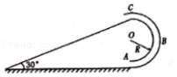

A．当小球经过管道的C点时F＝6N，则小球的速度为4.0m/s

B．当小球经过管道的C点时F＝15N，则小球的速度为5.0m/s

C．小球从C点滑到斜面底端的最长时间为菁优网-jyeoo菁优网-jyeoos

D．当小球从C点滑到斜面底端的时间为1.0s时，则小球经过管道的C点时F＝2.25N

27．（郸城县月考）如图所示，竖直杆上固定有水平杆BC，小球a、b分别用细线悬于竖直杆的A点和水平杆上的C点，匀速转动竖直杆，使a、b两球在同一水平面内做匀速圆周运动，稳定时，两球悬线与竖直方向的夹角分别为θ、α，不计小球的大小，则下列说法正确的是（　　）

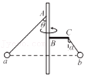

A．b球悬线的延长线交竖直杆于A点

B．若AB＝BC，则α＝45°

C．若a、b两球的质量相等，则α＝0

D．若增大转动的角速度，则两球一定仍在同一水平面内做匀速圆周运动

28．（市中区校级月考）图甲所示是两个圆锥摆，图乙所示为同一小球在光滑而固定的圆锥筒内的A、B位置先后分别做匀速圆周运动的情景，下列说法正确的是（　　）

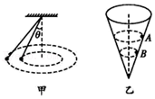

A．图甲中增大θ，但保持圆锥的高度不变，则圆锥摆的角速度不变

B．图甲中增大θ，但保持圆锥的高度不变，则圆锥摆的角速度增大

C．图乙中的小球在A、B两位置角速度相等

D．图乙中的小球在A、B两位置所受筒壁的支持力大小相等

29．（烟台期末）如图，两弹性轻绳一端系在天花板的O点，另一端分别系着质量均为m的小球a、b，并让两小球都以O'为圆心在同水平面上做匀速圆周运动。已知两弹性绳的弹力都与其伸长量成正比，且原长恰好都等于OO'，则（　　）

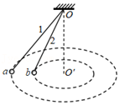

A．小球a、b的运动周期相同

B．小球a的向心力大于小球b的向心力

C．小球a、b的线速度大小相同

D．弹性绳1的劲度系数大于弹性绳2的劲度系数

30．（宿迁期末）如图所示，足够大的水平圆台中央固定一光滑竖直细杆，原长为L的轻质弹簧套在竖直杆上，质量均为m的光滑小球A、B用长为L的轻杆及光滑铰链相连，小球A穿过竖直杆置于弹簧上。让小球B以不同的角速度ω绕竖直杆匀速转动，当转动的角速度为ω0时，小球B刚好离开台面。弹簧始终在弹性限度内，劲度系数为k，重力加速度为g，则（　　）

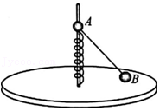

A．小球均静止时，弹簧的长度为L﹣菁优网-jyeoo

B．角速度ω＝ω0时，小球A对弹簧的压力为mg

C．角速度ω0＝菁优网-jyeoo

D．角速度从ω0继续增大的过程中，小球A对弹簧的压力不变

**三．填空题（共10小题）**

31．（洛南县校级期中）如图所示，圆锥摆的摆长为L、摆角为α，当质量为m的摆球在水平面内做匀速圆周运动时，摆线的拉力为　 　，摆球做圆周运动的向心力为　 　，摆球的向心加速度为　 　，摆球做圆周运动的周期为　 　。（已知重力加速度为g）

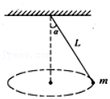

32．（涪城区校级期中）随着航天技术的发展，许多实验可以搬到太空中进行，飞船绕地球做匀速圆周运动时，无法用天平称量物体的质量。假设某宇航员在这种环境下设计了如图所示装置（图中O为光滑的小孔）来间接测量物体的质量：给待测物体一个初速度，使它在桌面上做匀速圆周运动。设飞船中具有基本测量工具。实验时需要测量的物理量是弹簧秤示数F、圆周运动的周期T、　 　；待测物体质量的表达式为　 　（用测定量表示）。

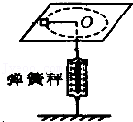

33．（海淀区学业考试）如图是向心力演示仪的示意图，转动手柄1，可使变速塔轮2和3以及长槽4和短槽5随之匀速转动，槽内的小球就做匀速圆周运动。小球做圆周运动的向心力由横臂6的挡板对小球的压力提供，球对挡板的反作用力通过横臀的杠杆使弹簧测力套筒7下降，从而露出标尺8，标尺8上露出的红白相间等分格子的多少可以显示出两个球所受向心力的大小。皮带分别套在塔轮2和3上的不同圆盘上，可改变两个塔轮的转速比，以探究物体做圆周运动向心力大小的影响因素。现将小球A和B分别放在两边的槽内，如图所示。要探究向心力与角速度的关系，应保证两球的质量和运动半径相同，使两球的角速度　 　（选填“相同”或“不同”）。皮带套的两个塔轮的半径分别为RA、RB．某次实验让RA＝2RB，则A、B两球的角速度之比为　 　。

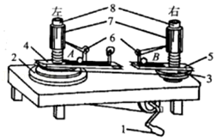

34．（香坊区校级月考）如图所示，竖直圆筒内壁光滑，半径为R，顶部有入口A，在A的正下方h处有出口B．一质量为m的小球从入口A沿圆筒内壁切线方向水平射入圆筒内，要使小球从出口B飞出，小球进入入口A处的速度v0＝　 　，运动过程中小球对筒壁的压力N＝　 　。（重力加速度为g）

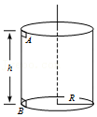

35．（长宁区校级期中）如图所示，质量为m＝0.2kg的小球固定在长为L＝0.9m的轻杆的一端，杆可绕O点的水平转轴在竖直平面内转动．（g＝10m/s2）当小球在最高点的速度分别为6m/s，球对杆的作用力的大小　 　 N，方向　 　 （填“竖直向下”或“竖直向上”）．

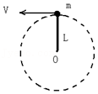

36．（番禺区校级月考）如图所示，质量m＝1kg的小球从某高度下落后刚好沿一光滑的圆弧AB滚下后落在地面的C点，已知圆弧半径R＝0.5m，A点距离地面的高度H＝1.3m，测得小球经过B时的速度大小为10m/s，运动过程中忽略空气阻力的影响，取重力加速度g＝10m/s2，则：

（1）小球经过B点时对B点的压力是　 　N；（答案取整数，不留小数点）

（2）小球落地点C到地面上D点的距离是　 　m．（答案取整数，不留小数点）

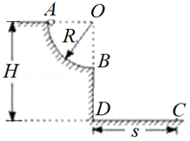

37．（顺庆区校级期中）人造卫星绕地球做匀速圆周运动时处于完全失重状态，所以在这种环境中已无法用天平称量物体的质量．为了在这种环境测量物体的质量，某科学小组设计了如图所示的装置（图中O为光滑的小孔）：给待测物体一个初速度，稳定后它在桌面上做圆周运动．设卫星中具有基本测量工具．

①实验时物体与桌面间是否有滑动摩擦力？　 　（填“是”或“否”）；

②实验时需要测量的物理量有物体做匀速圆周运动的周期T，以及　 　和　 　；

③待测质量表达式为m＝　 　．（用②小题中的物理量表示）

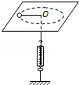

38．（七里河区校级月考）汽车质量为2t，凸形桥、凹形桥半径均为50m，车速为10m/s，车与桥面间的动摩擦因数为0.2，车经过凸形桥顶点时对桥面的压力大小为　 　N，所受摩擦力大小为　 　N；车经过凹形桥顶点时对桥面的压力大小为　 　N，所受摩擦力大小为　 　N。

39．（天津期中）如图所示，半径为R的光滑圆形轨道竖直固定，轨道最高点为P，最低点为Q。一质量为m的小球在圆形轨道内侧做圆周运动，小球通过Q时的速度为v，通过P时的速度为菁优网-jyeoo，小球通过P点和Q点时对轨道的弹力大小分别为F1和F2，弹力大小之差为ΔF＝F2﹣F1，则△F＝　 　（重力加速度为g）。

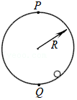

40．（海原县校级月考）一长度一定的绳子一端固定在光滑轴上，一端连接一小球在竖直面内做圆周运动圆周的半径为R，当小球通过最高点时的速度为　 　时绳子对小球的作用力为0；当通过最高点时的速度　 　（填大于，等于或小于）这个速度时绳对小球有拉力。

**四．计算题（共2小题）**

41．（城西区校级月考）如图所示为赛车场的一个“梨形”赛道，两个弯道分别为半径R＝90m的大圆弧和r＝40m的小圆弧，直道与弯道相切。大、小圆弧圆心O、O′距离L＝100m。赛车沿弯道路线行驶时，路面对轮胎的最大静摩擦力是赛车重力的2.25倍，假设发动机功率足够大，重力加速度g＝10m/s2，计算结果允许保留π、允许保留根号。

（1）求赛车在小圆弧弯道上匀速圆周运动不发生侧滑的最大速度。

（2）如果赛车在从小圆弧到大圆弧的直道上做匀加速直线运动，在从大圆弧到小圆弧的直道上做匀减速直线运动，在弯道上以能够允许的最大速度做匀速圆周运动，为使得赛车绕行一周的时间最短

a：求赛车在直道上加速时的加速度大小；

b：求赛车绕行一周的最短时间。

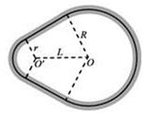

42．（翼城县校级期中）为确保弯道行车安全，汽车进入弯道前必须减速。如图所示，AB为进入弯道前的平直公路，BC为水平圆弧形弯道。已知AB段的距离SAB＝14m，弯道半径R＝24m。汽车到达A点时速度vA＝16m/s，汽车与路面间的动摩擦因数μ＝0.6，设最大静摩擦力等于滑动摩擦力，取g＝10m/s2．要确保汽车进入弯道后不侧滑。求汽车

（1）在弯道上行驶的最大速度；

（2）在AB段做匀减速运动的最小加速度；

（3）为提高BC处转弯的最大速度，请提出公路建设时的合理建议。

